

Proyecto Ejecutivo para Implementación e Instalación de Sistema de Medición para Tubería a Presión y Mejoras de las Instalaciones, en cumplimiento con la norma NMX-AA-179-SCFI-2018.

COMPAÑÍA INDUSTRIAL HANKA S.A. DE C.V.

OBJETIVO DEL PROYECTO:

JUSTIFICACIÓN DEL PROYECTO:

- DATOS DEL APROVECHAMIENTO
DATOS DEL POZO / APROVECHAMIENTO | DESCRIPCIÓN
Nombre del titular de la concesión / Asignación | Compañía Industrial Hanka S.A. de C.V.
Número del Pozo / Aprovechamiento | 02SON102487 / 09IMDA14
Cuenca: | Rio Sonora 2
Acuífero: | Mesa del Seri – La Victoria
Región Hidrológica: | Sonora Sur
Entidad Federativa | Sonora
Municipio | Hermosillo
Nombre de la localidad / Nombre del ejido / Predio | Mesa del Seri
Código Postal / Kilometraje | 83303
Referencias de ubicación | Camino de la mesa del Seri a San Bartolo #501
Profundidad del Pozo / Aprovechamiento | 100 metros
Coordenadas Geográficas: | LAT: | 29 | ° | 8 | ’ | 14.7 | ” | LON: | 110 | ° | 47 | ’ | 38.0 | ”
Uso Inicial: | DIFERENTE USOS
Volumen de Consumo (M³/año): | 74,000.00
Volumen de Extracción (M³/año): | 74,000.00
Gato Requerido (l/s): | 16.00
Gasto Máximo (l/s): | 16.00
Tipo de Bomba: | Sumergible
Nivel de Cobertura Celular (-dB): | 99

Gasto promedio:
Tomado del medidor instalado: | 73.908 | m3/h | 20.53 | l/s | Promedio de cuatro muestras
Estimado para una velocidad del fluido de 2 m/s: | 60.6528 | m3/h | 16.848 | l/s | Estimado por medio de dimensiones
Medido con medidor Ultrasónico: | NA | m3/h | NA | l/s | No permitieron las condiciones

UBICACIÓN GEOGRÁFICA DEL POZO (EN EL TITULO DE CONSECIÓN)
Grados-Minutos-Segundos (DMS) |  |  |  |  |  |  | Conversión a UTM
LONGITUD: | 110 | ° | 47 | ´ | 38.0 | ” | 520048.621661 | E
LATITUD: | 29 | ° | 8 | ´ | 14.7 | ” | 3223227.919165 | N
 |  |  |  |  |  |  | 12 | R

UBICACIÓN GEOGRAFICA DEL POZO (MEDIDA CON APLICACION)
519939.733 | E
3223250.914 | N
12 | R
Captura de pantalla de localización:
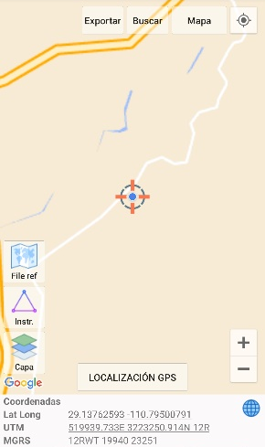
Nivel de cobertura celular (-dB) | -99
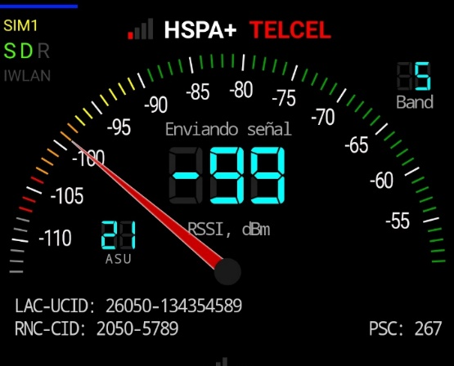

IMAGEN SATELITAL DE LA UBICACIÓN DEL APROVECHAMIENTO
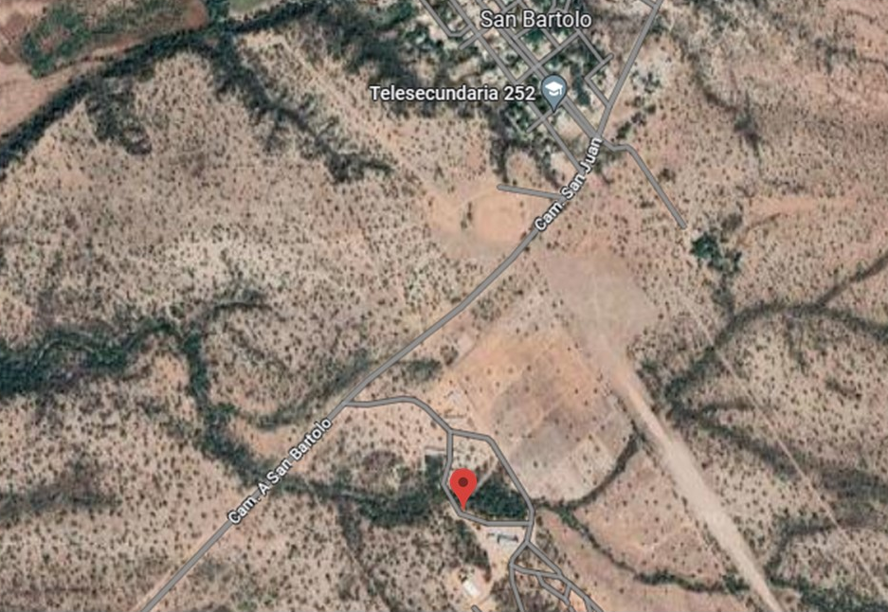

- MATRIZ DE COMPARACIÓN DE LOS MEDIDORES DE CARRETE PARA TUBERÍA A PRESIÓN (COSTOS ANTES DE IVA)
MATRIZ DE COMPARACIÓN | MEDIDOR 1 | MEDIDOR 2 | MEDIDOR 3
Marca | ARKON | ABB | BADGER METER
Modelo | MAGX2 OIML | Water Master | M2000
Diámetro Nominal | 4 IN | 4 IN | 4 IN
Tipo de tecnología | Electromagnético | Electromagnético | Electromagnético
Incertidumbre nominal | Accuracy class 2.  +/- 2% para agua a temperatura <30°C  +/-3 % para agua a temperatura > 30°C. | Class 1 and Class 2 accuracy | Accuracy class 1
Estándar / la norma del fabricante | OIML R49-1, edition 2013, for accuracy class 2, for cold and hot potable water meters. | OIML R49-1:2006, Class 1 and Class 2 accuracy | OIML R49-1 (2013)  MID MI-001
Tecnología de extracción / transmisión / visualización de datos | Modbus / Celular / Modbus | Modbus / Celular / Modbus | Modbus / Celular / Modbus
Tiempo de entrega | 10-12 semanas | Por Definir | 18-20 semanas
Costo del medidor, y unidad electrónica. | $3,250.00 USD | $4,285.00 USD | $3,980.00 USD
Costo de la unidad de transmisión de datos con tecnología CELULAR en cumplimiento con la norma Mexicana NMX-AA-179-SCFI-2018 numeral 6.6, 9 y apéndice J. (Incluye servicio por un año de transmisión) | $4,950.00 USD | $4,950.00 USD | $4,950.00 USD
Costo de la instalación del medidor y la unidad de transmisión de datos. | $2,590.00 USD | $2,590.00 USD | $2,590.00 USD
Costo de los servicios del Prestador de Servicios Integrados. | $3,750.00 USD | $3,750.00 USD | $3,750.00 USD
Adecuación del tren de descarga | $7,500.00 USD | $7,500.00 USD | $7,500.00 USD
Costo de cerca de alambre / enrejado | NA | NA | NA
COSTO TOTAL | $22,040.00 USD + IVA | $23,075.00 USD + IVA | $22,770.00 USD + IVA
OTROS GASTOS QUE HAY QUE CONSIDERAR
Costo de validación del medidor de gasto.  (Costo aproximado, depende la unidad verificadora; habría que adicionar los viáticos) | $1,500.00 USD | $1,500.00 USD | $1,500.00 USD
Costo de mantenimiento Anual. (incluido el primer año en el COSTO TOTAL) | Por definir | Por definir | Por definir

- CUMPLIMIENTO CON LA NORMA NMX-AA-179-SCFI-2018
La norma NMX-AA-179-SCFI-2018 en su numeral 5.1 establece que:
“Cuando la fuente de abastecimiento de aguas nacionales sea subterránea y atendiendo a que la forma de su extracción es mediante infraestructura por bombeo, para medir el volumen de agua que circula por el conducto como gasto a presión se debe seleccionar un medidor que cumpla con las características establecidas en los incisos primarios 6.1 y 6.6 de esta Norma Mexicana, siempre y cuando se trate de diámetros nominales entre trece y ochocientos milímetros (13 mm < 𝐷𝑁 < 800 mm), en caso de tener un diámetro mayor se debe seleccionar un medidor que reúna los requisitos previstos en los incisos primarios 6.2 y 6.6 de esta Norma Mexicana.”

La norma NMX-AA-179-SCFI-2018 en su numeral 6.1, establece que:
“6.1 Medidores para gasto a presión en conducciones con diámetros nominales entre trece y ochocientos milímetros (13 mm ≤ 𝑫𝑵 ≤ 800 mm)
Se debe determinar el volumen de agua que pasa a través de ellos de manera continua y contabilizar la medición mediante un proceso mecánico (rotación de un elemento en movimiento) registrado en forma directa o transmisión magnética, o el uso de cámara volumétrica de paredes móviles, de sensores electromagnéticos, de sensores ultrasónicos, de medidor vortex, de medidor Coriolis o de medidor de presión diferencial o de otro tipo montado en un carrete bridado.
El usuario debe asegurarse que el medidor cuente con un dictamen de laboratorio o un certificado de calibración emitido por laboratorio de calibración acreditado por la entidad de acreditación autorizada por la Secretaría de Economía que acredite que cumple con las características metrológicas especificadas en el Apéndice A de esta Norma Mexicana.”

La norma NMX-AA-179-SCFI-2018 en su numeral 6.2, establece que:
“6.2 Medidores para gasto a presión en conductos con diámetro nominal mayor a ochocientos milímetros (𝑫𝑵 > 800 mm)
Deben ser electromagnéticos de carrete y cumplir lo indicado en el Apéndice A.
En caso de que la configuración de la tubería impida la posibilidad de instalar un medidor electromagnético de carrete calibrado por el fabricante, el usuario debe seleccionar un sistema de medición de los que se enlistan en los incisos secundarios 6.2.1 y 6.2.2 de esta Norma Mexicana.”

En este caso, por tratarse de tubería de un medidor con diámetro en el rango entre 13 mm y 800 mm, aplican los criterios de los numerales 6.1 y 6.6. El numeral 6.1 especifica las opciones para el proceso de medición, en las cuales se incluye a los medidores con sensores magnéticos, que es lo que se está proponiendo en la matriz de comparación.

La norma NMX-AA-179-SCFI-2018 en su Apéndice A, establece las especificaciones que debe reunir el medidor de carrete que el usuario instale en su aprovechamiento. Los requisitos indicados son los siguientes:
“A.2 Condiciones de operación.
La designación y rangos de medición de los medidores de agua están en función de los valores definidos para sus diferentes condiciones de operación:
a) gasto circulante (𝑄);
b) gasto mínimo de operación (𝑄1);
c) gasto de transición (𝑄2);
d) gasto máximo de operación (𝑄3); y
e) gasto máximo extraordinario de operación (𝑄4).

A.3 Designación y rangos del medidor.

Los medidores de agua se designan de acuerdo al gasto máximo de operación 𝑄3 en m3/h y la relación 𝑄3/𝑄1.

El valor de 𝑄3, expresado en m3/h, debe ser elegido de la lista presentada en la Tabla A1:
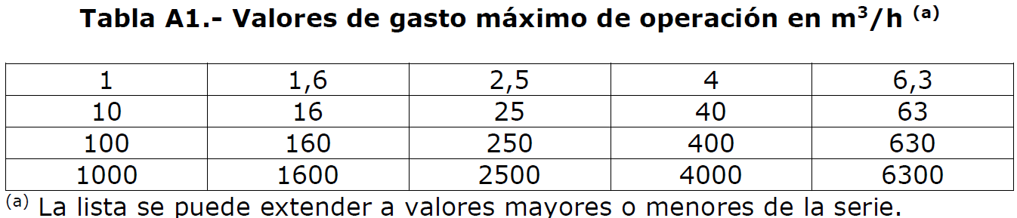
Los valores de la relación 𝑄3/𝑄1, se deben seleccionar de la lista presentada en la Tabla A2:
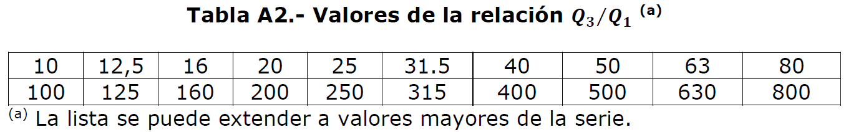

Los valores presentados en las Tablas A1 y A2 son tomados de la serie de números preferentes de Renard R5 y R10 respectivamente (Ref. Lara F., 1971, Los números de Renard y las magnitudes normalizadas, 282-Series del Instituto de Ingeniería de la UNAM, México).

Para el gasto máximo extraordinario de operación, la relación 𝑄4/𝑄3 es 1,25.

Para el gasto de transición, la relación 𝑄2/𝑄1 es 1,6.

A.4 Error máximo permisible.

El usuario a través del dictamen de laboratorio o del certificado de calibración a que se refiere el inciso 6.1 de la presente Norma Mexicana se debe asegurar que los errores (o indicaciones) del medidor de agua no excedan el error máximo permisible.
El error relativo se expresa en porcentaje y se define como:

(𝑉𝑚−𝑉𝑎) / 𝑉𝑎 ×100 (A1)

Donde
𝑉𝑎: es el volumen de referencia en m3
𝑉𝑚: es el volumen medido en m3

El error máximo permisible se define con base en las condiciones de operación y se identifican dos zonas de gasto:

a) el valor máximo permisible del error en la zona inferior (𝑄1<𝑄<𝑄2) debe ser de 5 %;
b) el valor máximo permisible del error en la zona superior (𝑄2<𝑄<𝑄4) debe ser de 2 %.

CARACTERISTICAS DE LOS MEDIDORES PARA LAS DIFERENTES CONDICIONES DE OPERACIÓN:
Marca | ARKON | ABB | BADGER METER
Modelo | MAGX2 OIML | Water Master | M2000
Diámetro Nominal | 4 IN | 4 IN | 4 IN
Tipo de tecnología | Electromagnético | Electromagnético | Electromagnético
Incertidumbre nominal | Accuracy class 2.  +/- 2% para agua a temperatura <30°C  +/-3 % para agua a temperatura > 30°C. | Class 1 and Class 2 accuracy | Accuracy class 1
Q1 (m3/h): | 2.50 | 0.79 | 1
Q2 (m3/h): | 4.00 | 1.3 | 1.6
Q3 (m3/h): | 250.0 | 250 | 250
Q4 (m3/h): | 312.5 | 313 | 312.5
CUMPLIMIENTO CON LA NORMA
Q3: | CUMPLE | CUMPLE | CUMPLE
Q3/Q1: | CUMPLE | CUMPLE | CUMPLE
Q2/Q1: | CUMPLE | CUMPLE | CUMPLE
Q4/Q3: | CUMPLE | CUMPLE | CUMPLE
Error máximo permisible: | CUMPLE | CUMPLE | CUMPLE

En este caso, Los tres medidores propuestos cumplen con las especificaciones del Apéndice A de la norma NMX-AA-179-SCFI-2018 y el valor del gasto de operación del equipo de bombeo (gasto circulante), que es de 73.908 m³/h, está dentro del rango de los valores Q1 y Q3.

- JUSTIFICACION PARA LA SELECCIÓN DEL MEDIDOR.
JUSTIFICACIÓN
El medidor de la marca ARKON, cumple con las especificaciones de la norma NMX-AA-179-SCFI-2018 al igual que los demás, pero a diferencia de las otras dos marcas, este proveedor da la posibilidad de contar con refaccionamiento para reparaciones en sitio tanto del sensor como de la unidad electrónica lo que lo hace más practico a la hora de algún problema. Además, el precio es ligeramente menor y el tiempo de entrega actual es mejor que la de los otros dos fabricantes.

- REFERENCIAS BIBLIOGRÁFICAS

 | REFERENCIAS BIBLIOGRÁFICAS
MEDIDOR 1 | https://www.arkon.co.uk/dokumenty/magx2-oiml-data-sheet--eng--6-2020.pdf
MEDIDOR 2 | https://new.abb.com/products/measurement-products/flow/electromagnetic-flowmeters/water-waste-water/watermaster
MEDIDOR 3 | https://www.badgermeter.com/es-us/productos/medidores/medidores-de-flujo-electromagneticos/medidor-de-flujo-electromagnetico-modmag-m2000/#SubNavAnchor__Certificaciones

- INFORMACION DE QUIEN ELABORA LA MATRIZ DE COMPARACIÓN.

Nombre y Puesto de quien elabora la matriz de comparación | Arturo Gil Armenta / Gerente Técnico
Firma de quien elabora la matriz de comparación | 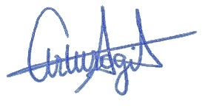

- PROYECTO.
JUSTIFICACIÓN
El presente proyecto consiste en el suministro, colocación y puesta en operación de un medidor de 4” y un sistema de telemetría en el pozo con título de concesión 02SON102487/09IMDA14, Anexo 2.1, ubicado en el PREDIO PARCELA N° 141-2 Z1 P2-2, EN HERMOSILLO, SONORA, para que este quede habilitado en total complimiento a la norma MX-AA-179-SCFI-2018.

  - ESPECIFICACIONES TÉCNICAS DEL MEDIDOR SELECCIONADO
CONCEPTO | INFORMACIÓN DEL MEDIDOR SELECCIONADO
Marca | ARKON
Modelo | MAGX2 OIML
Tipo de Tecnología | Electromagnético
Número de Serie | Pendiente
País de Origen | Republica Checa
Diámetro Nominal | 4 pulgadas
Clase de protección de la carcasa | IP68
Rango de temperatura del medio | Temperature class T50 (0.1°C a 50 °C)
Temperatura ambiente | Climatic environment class B (-25°C a 55 °C)
Material del Carrete | Acero inoxidable con exterior de acero al carbón
Longitud del carrete | 200 mm
Presión de trabajo | Pressure class MAP10 (145 psi)
Suministro de energía | 12-36 VDC; 90-250 VAC
Normas | OIML R49-1, edition 2013, for accuracy class 2, for cold and hot potable water meters.
Interface de comunicación | Modbus RS485
Longitud mínima del tramo recto de aguas arriba | 5 diámetros
Longitud mínima del tramo recto de aguas abajo | 3 diámetros
Gasto máximo extraordinario (Q4) | 312.5 | m³/h | 86.805 | l/s
Gasto máximo de Operaciones (Q3) | 250.0 | m³/h | 69.444 | l/s
Gasto de Transición (Q2) | 4.00 | m³/h | 1.111 | l/s
Gasto mínimo de operación (Q1) | 2.50 | m³/h | 0.694 | l/s

  - UBICACIÓN DEL MEDIDOR EN LA ESTACIÓN DE AFORO
La norma NMX-AA-179-SCFI-2018, en su numeral 7.1 establece lo siguiente:
7.1 Consideraciones para la ubicación de la estación de aforo para gasto a presión
El sitio de medición para los medidores indicados en los numerales primarios 6.1 y 6.2 en su primer párrafo debe ser un tramo recto de tubería circular de diámetro uniforme y sin obstrucciones, por la que se conduce el volumen de aguas nacionales y cumplir con lo siguiente:

a) el medidor debe ser instalado de forma tal que el tubo esté lleno de agua bajo condiciones normales de operación;
b) la posición del medidor debe ser horizontal, o bien vertical siempre y cuando el gasto de agua sea ascendente;
c) la longitud del tramo de tubería, así como las longitudes de los tramos de aguas arriba y abajo para ubicar el equipo de medición, deben ser al menos los especificados en el dictamen de laboratorio o en el certificado de calibración a que se refiere el inciso primario 6.1 de esta Norma Mexicana;
d) la configuración del tramo de medición en la tubería debe ser como se muestra en la Figura 2 y debe mantener las características metrológicas indicadas en el Apéndice A, según las especificaciones del dictamen de laboratorio o del certificado de calibración;
e) se requiere que no existan bifurcaciones o válvulas de seccionamiento antes de la ubicación del medidor;
f) el sitio de medición debe contener las estructuras adecuadas que permitan la remoción del medidor en caso de reparación y verificación; y
g) la ubicación del equipo debe permitir un acceso sencillo para la toma de lectura.
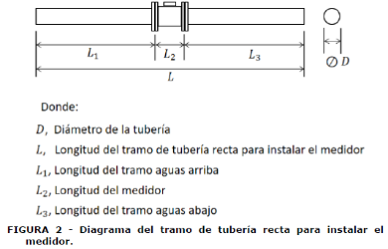

CROQUIS CON LA UBICACIÓN DEL MEDIDOR SELECCIONADO
La siguiente imagen muestra el arreglo propuesto para la ubicación del medidor, la cual podría variar ligeramente al momento de hacer la instalación.
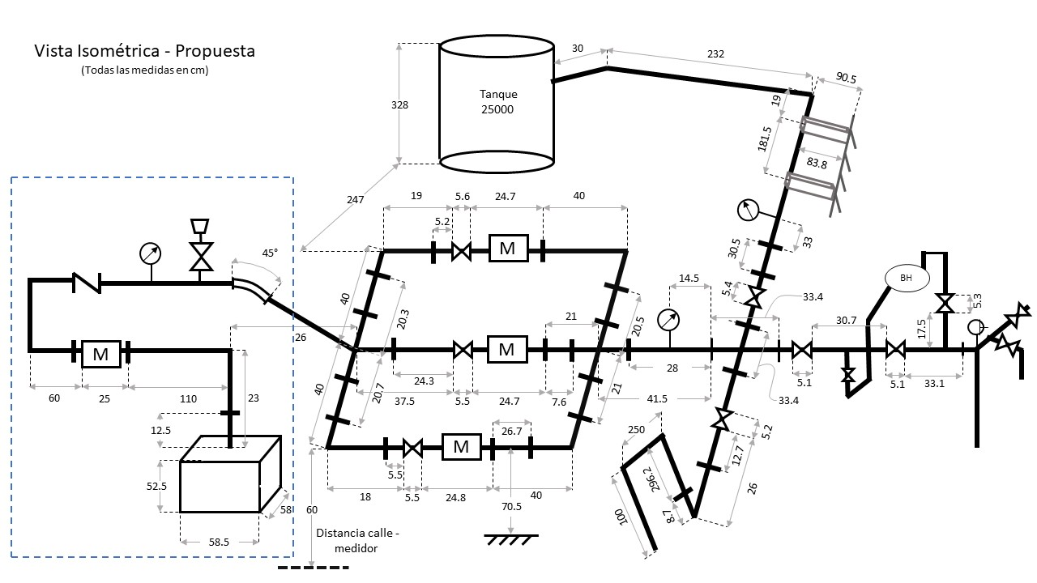

  - EQUIPO TRANSMISOR DE DATOS.
El equipo de transmisión de datos cuenta con las características que se muestran en la siguiente tabla:

Tipo de Transmisor: | GPRS/GSM Quadband: 850 Mhz, 900 Mhz, 1800 Mhz
Antena: | Quad Band
SIM | Chip Telcel
Pantalla: | Pantalla local de 7” además de la pantalla de la unidad electrónica del medidor
Data logger: | Data logger para almacenar por lo menos 5 años de información
Puerto de Comunicación: | RS485
Protocolo de Comunicación: | Modbus RTU
UPS: | UPS de 24VDC con baterías de respaldo para 5 días de operación
Alimentación: | 110 Vac
Gabinete: | Gabinete con las dimensiones adecuadas para alojar el equipo completo
Otros: | Accesorios para el armado y cableado, así como la protección eléctrica básica del equipo

  - COMPONENTES ADICIONALES Y ESPECIFIACIONES PARA EL MEDIDOR
La norma NMX-AA-179-SCFI-2018, en su inciso primario 6.6 establece lo siguiente: “Los medidores y sistemas de medición que se señalan en los incisos primarios del 6.1 al 6.5 de esta Norma Mexicana deben adicionalmente contar con los componentes que se muestran en la Tabla 1.”
Siendo los componentes de la Tabla 1, los siguientes elementos:
 | COMPONENTE | FUNCIÓN
1 | SENSORES | - Obtener información para determinar el volumen
2 | CABLEADO | - Conducir la señal de los sensores a la unidad electrónica  - Conducir la señal de la unidad electrónica a la pantalla y a la memoria volátil
3 | UNIDAD ELECTRÓNICA | - Recibir los datos enviados por el (los) sensor (es)  - Procesar los datos  - Permitir la configuración del sistema  - Transferir los datos a la pantalla  - Transferir datos a memoria no volátil  - Contar con un puerto de salida para telemetría  - Acceder a la configuración del sistema a través de una contraseña, la cual debe ser modificable, para que las credenciales de acceso sean controladas para la Comisión Nacional del Agua a través de la unidad de verificación acreditada y aprobada que corresponda.
4 | PANTALLA | Desplegar los datos enviados por la unidad electrónica
5 | MEMORIA NO VOLÁTIL | - Almacenar los datos enviados por la unidad electrónica  - Permitir la transferencia de los datos almacenados a un interrogador portátil
6 | UNIDAD DE TRANSMISIÓN DE DATOS | - Recibir los datos enviados por la unidad electrónica y enviarlos al número telefónico que determine la Comisión Nacional Del Agua a través de servicios de mensajes cortos (SMS) o bien al servidor de transferencia de archivos (FTP) que indique la Comisión Nacional Del Agua  - Acceder a la configuración del sistema.
7 | ALIMENTACIÓN ELÉCTRICA | - Suministrar la energía necesaria para el funcionamiento adecuado de todos los componentes eléctricos y electrónicos del sistema  - Respaldo de energía eléctrica por 5 días para todos los componentes del sistema de medición
8 | GABINETE | - Alojar todos los componentes del sistema de medición que no pueden quedar expuestos a la intemperie  - Alojar las baterías de la alimentación eléctrica
9 | INTERROGADOR PORTATIL | - Configurar la unidad electrónica  - Recuperar los datos de la memoria no volátil

Actualmente no se cuenta con equipo de transmisión de datos, ni con medidor que cumplan con la norma NMX-AA-179-SCFI-2018, por lo que el equipo propuesto considera cada uno de los componentes enumerados en la tabla anterior para dar cumplimiento a dicha norma.

  - CONFIGURACION DEL EQUIPO DE TELEMETRIA
El equipo de telemetría se configurará de tal manera que cumpla con el un inciso 9 de la norma NMX-AA-179-SCFI-2018 el cual dicta el procedimiento para transmitir los datos de medición al portal de la Comisión Nacional del Agua. Este inciso establece que el protocolo de envío de datos debe ser a través de trasferencia de archivos en texto (FTP) y/o cadenas de texto (SMS), conformados por la siguiente nomenclatura:

Código | Nombre de la variable | Unidad | Formato | Comentario
M | Indicador | N/A | M | Indicador de que el dato proviene de un medidor
Fecha | Fecha | ano/mes/dia | aaaammdd | Es la fecha local de cuando se toma la lectura
 |  |  |  | Variable medida por el sistema
 |  |  |  | Puede ser modificada solo por un verificador autorizado
Hora | Hora | Hora:minutos:segundos: | hhmmss | Es la hora local del sitio donde se ubica el medidor o sistema de medición cuando se toma la lectura en formato de 24 horas
 |  |  |  | Variable medida por el sistema
 |  |  |  | Puede ser modificada solo por un verificador autorizado
RFC | RFC del contribuyente | Alfanumérico | ************ | Secuencias de 13 posiciones para personas físicas y 12 para personas morales
NSM | Número de serie del medidor | Alfanumérico | ********* | Número de serie del medidor
NSUE | Número de serie de la unidad electrónica | Alfanumérico | ********* | Número de serie de la unidad electrónica conectado al medidor
Lec | Lectura | m³ | ********* | Variable registrada por el medidor a las 00:01 de cada día
Lat | Latitud | M | **.***** | Latitud en coordenadas UTM utilizando el sistema de referencia WGS84 en formato decimal, del sitio donde se encuentra instalado el medidor tomado por la unidad de verificación acreditada y aprobada, separando los valores enteros de los decimales a través de un punto (.)
Long | Longitud | M | **.***** | Longitud en coordenadas UTM utilizando el sistema de referencia WGS84 en formato decimal, del sitio donde se encuentra instalado el medidor tomado por la unidad de verificación acreditada y aprobada, separando los valores enteros de los decimales a través de un punto (.)
Ker | Código de error | Adim | *** | Código de error enviado por el sistema (por ejemplo, advertencia cuando la batería es baja o no se pudo tomar una lectura)

La información anterior será integrada en una cadena, como se muestra en la siguiente tabla, con los datos separados por el símbolo pipe “|”, para ser enviada al portal de la Comisión Nacional del Agua:

- ACCESORIOS Y MODIFICACIONES RECOMENDADAS
Se recomienda la modificación del tren de descarga para dar cumplimiento al inciso 7.1 de la norma NMX-AA-179-SCDI-2018, además de la instalación de los siguientes instrumentos:

- Modificación del tren descarga para dar cumplimiento al inciso 7.1 de la norma NMX-AA-179-SCDI-2018.
- Instalación de manómetro, con “cola de cochino” y válvula de bola.
- Instalación de válvula expulsora de aire.
- Instalación de válvula “check”.
- Instalación de válvulas de compuerta o de globo.
- Colocación de soportes para el tren de descarga

- CRONOGRAMA DE EJECUCION

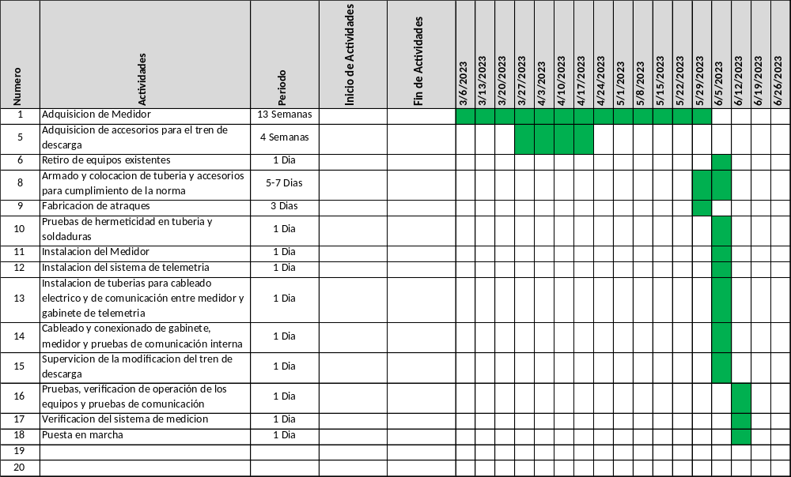

- COSTO DEL SISTEMA DE MEDICION

Costo del medidor, adecuación de tren de descarga, sistema de telemetría, suministro y puesta en marcha, mantenimiento y servicio de enlace celular por un año. | $22,040.00 USD + IVA
Nombre y Firma de quien elaboró el proyecto:
Nombre y Firma de quien elaboró el proyecto: | Arturo Gil Armenta / Gerente Técnico

